平成２９年度授業づくり研修講座「論理的な文章を書く力を高める指導」
講師 中村 和弘 先生
受講者 曽根 直人 座間市立栗原小学校

現在、国際教室の担任をしており、1年生から6年生までの外国籍の児童8名が在籍している。学習形態は週1～週5日の1日1～2時間程度の取り出し授業もしくはTTでの授業が中心となっている。国際教室に在籍する児童の苦手な学習内容は主に作文や漢字である。しかし毎日の日記や作文の時間を設けたりすることがなかなか出来ない状態である。
その代わりに毎回スピーチをして質問や感想を共有する機会を設けるようにした。定期的に取り組むこと、時間や場所と誰に伝えるかを意識することで児童の伝える力は少しずつ向上していった。
その中で夏の研修で受けた「座間市のよさ」についての意見文の書き方を参考に授業を行ってみることにした。
実践のポイント（工夫）
・書き方のパターンを覚えさせた。「理由は○つあります。」「はじめ・なか・おわり」の説明をする。
・授業前に自分で文を考えることに慣れさせる為、毎回スピーチの時間を取り入れ、発表させた。
実践内容
- 「日本のよいところ」というテーマの作文を書かせる。
まずは、何もパターンや書き方を教えずに書かせる。
- よいと思うことを、ワークシートに箇条書きで書く。
誤字や脱字を訂正させながら指導していく。
- 箇条書きで書いた内容の中から作文に書きたいことを３つ選んでもらう。
- 「はじめ」「なか」「おわり」の構成の説明、書き方などの指導をする。
- 実際に作文を書いてみる。
写真２
写真１
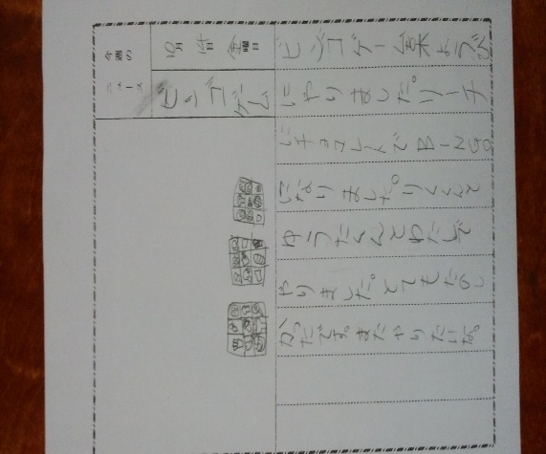
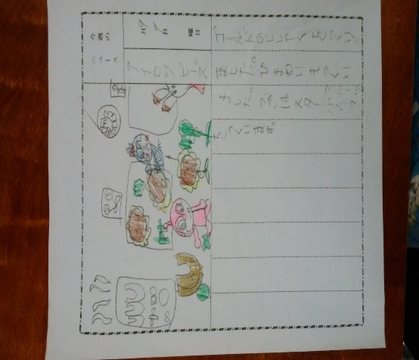

振り返り
成果
自由に書いてというとなかなか書けない児童も、ワークシートや課題を設定してあげることにより、書ける量が多くなった。
課題
継続させていきたいが、なかなか取り出す時間が少ないため難しい。
まだまだ、文法がおかしいところや語彙力の少なさが目立つので、自分の気持ちをしっかり表現できるように今後の指導に繋げていきたい。

